# 2. Informelle Überprüfung DBI (3AHIFS 16/17)

Ausgehend von der „Einsatz-Datenbank“ aus der PLF sind nachstehende Abfragen zu erstellen. Abzugeben ist

* ein Screenshot der Dateiinhalte
* ein Screenshot der einzelnen Abfrage und des Ergebnisses

1. Gib zu jedem Helfer den Teamnamen an

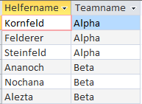

1. Wie a) jedoch Helfer ohne Team sollten entsprechend gekennzeichnet sein.

Sortierung nach Team und Helfer.

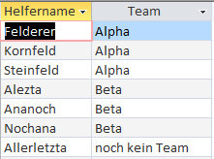

1. Alle Aufwandsentschädigungen der Teamleiter und der Stellvertretern,

sortiert nach Team und Funktion

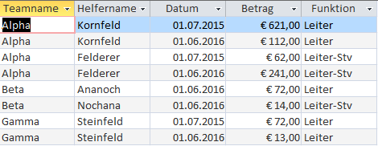

Hinweis:

mit den Mengenoperatoren UNION/INTERSECT/MINUS kann man Ergebnisse von mehreren SELECT-Anweisungen zusammenbringen;

SYNTAX:

SELECT <col1>, <col2>,… FROM … WHERE …

UNION

SELECT <col1>, <col2>,… FROM … WHERE …

[ORDER BY ...]

1. Welche Helfer waren 2016 bei welchen Einsätzen dabei?

Sortiert nach Datum und Helfer.

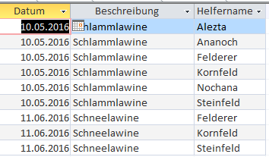

1. Welche Leiter bzw. Stellvertreter waren bei den Einsätzen dabei?

Sortiert nach Datum und Funktion

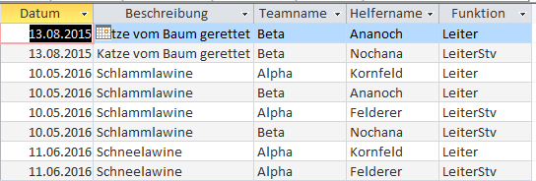

1. Welche Teams war noch bei keinem Einsatz dabei und wie heißen die Leiter?



1. Wie d), jedoch sollen die Leiter nicht angezeigt werden